**Modify Araç Çubuğu**

**(Mirror, Offset, Chamfer, Fillet, Array)**

Modify araç çubuğu, çizilmiş nesneyi biçimlendirme amacıyla kullanılmaktadır. Daha önce bu araç çubuğuna ait bazı fonksiyonları (copy, erase, move, trim) incelemiştik. Bu hafta, Miror, Offset, Chamfer, Fillet ve Array komutlarını inceleyeceğiz.

**Mirror:**



Ekran üzerinde seçilen geometrileri aynalama işlemini gerçekleştirir.

Komut aktif edildiğinde:

1. Aynalama yapılacak nesne seçimini ister.

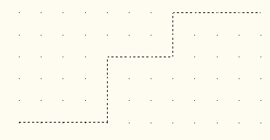

1. Simetri ekseninin 1. noktası girilmesini ister.

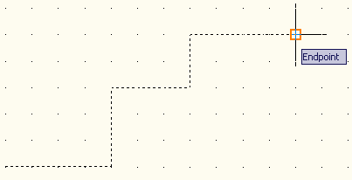

1. Simetri ekseninin 2. noktası girilmesi ister. Burada @x<270 komutu verilirse, simetri ekseni aşağı doğru çizilir ve aşağıdaki grüntü elde edilir.

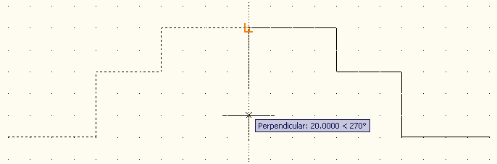

1. Aynalama işleminden önce seçili geometrinin silme işlemi onaylama/iptali istenir.

**Offset:**



Ekran üzerinde seçilen geometrileri kopyalayıp, girilen uzaklık değeri kadar kürsörün tıklma yönünde yapıştıran komuttur. Komut aktif edildiğinde:

1. Yapıştırma mesafesinin girilmesini ister.

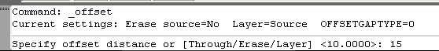

1. Kopyanalacak nesnenin seçimini ister.

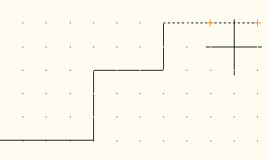

1. Yapıştırma yönü ister.

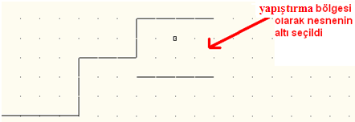

**Chamfer:**



Kesişen 2 çizgiye pah kırma amacıyla kullanılır. Komut aktif edildiğinde,

1. 1. çizginin seçilmesini ister.



1. çizgi seçilmeden önce pah uzunluğu ayarlanması gerekir. Bunun için önce D (Distance) yardımcı komutu işletilir.

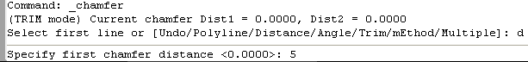

1. ve 2. çizginin pah uzunlukları girilir.

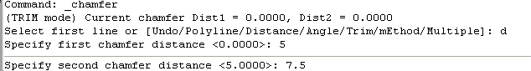

1. Pah için 1. çizginin seçilmesini ister.

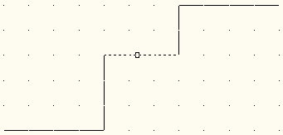

1. Pah için 2. çizginin seçilmesini ister.

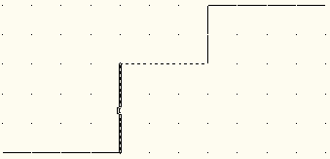

1. Fare ile 2. çizgi işaretlendikten sonra otomatik olarak pah atılmış olur.

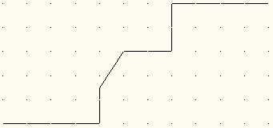

**Fillet:**



Kesişen 2 çizgiye kavis atar. Komut aktif edildiğinde,

1. Kavis için 1. çizginin seçilmesini ister.



Seçim yapılmadan önce kavis için kullanılacak çemberin yarıçap değeri girilmelidir. Bunun için komut satırına R (Radius) direktifi verilir.

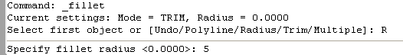

Yarıçap ayarı yapıldıktan sonra kesişen çizgiler işaretlenir.

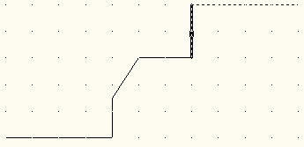

1. 2. çizgi fare ile işaretlenince otomatik olarak kavis işlemi tamamlanmış olur.

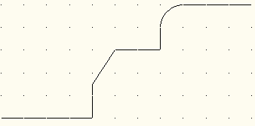

**Array:**



Seçilen bir nesneyi, girilen satır ve sütun sayısı kadar dizileyerek kopyalama ya da seçilen bir nokta etrafında girilen sayı kadar ve girilen açı kadar döndürerek kopyalama işlemini gerçekleştirir. Komut nesnenin diziler şeklinde çoğaltılması için kullanılacak ise,

1. Dikdörtgen (Rectengular Array) çoğaltma biçimi seçilir.

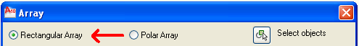

1. Rows (satır) ve Columns (sütun) değerleri girilerek çoğaltma biçimi ve adedi belirlenir.

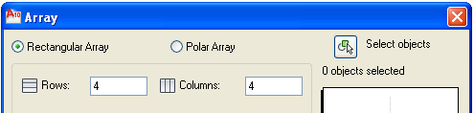

1. Çoğaltılacak olan nesnenin başlangıç (ofset) satır ve sütun noktası seçilir.

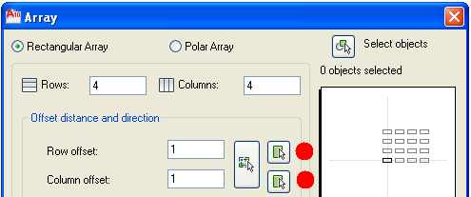

Yukarıda verilen işaretlenmiş kapılara fare ile tıklandıktan sonra Array penceresi kaybolur, çizim ekranı gelir ve fare kullanılarak ofset noktalar (satır ve sütun için bu örnekte ofset noktalar aynı seçilmiştir ) işaretlenir.

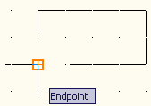

1. Çoğaltma işleminden sonra, nesnelerin offset noktaları arasındaki mesafeler belirlenir. Bu örnekte çoğaltılacak dikdörtgenin eni 20mm ve enler arasında 5mm boşluk bırakılmıştır. Bundan dolayı da enlerden (Columns) 2 offset nokta arası 25mm seçim yapıldı. Dikdörtgenin boyu 10mm ve boylar (Row) arasında da 5mm boşluk bırakıldığı için boylarda 2 offset nokta arası 15mm seçildi.

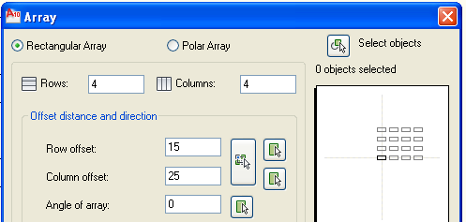

1. Select object kapısı kullanılarak çoğaltılacak nesne seçilir.

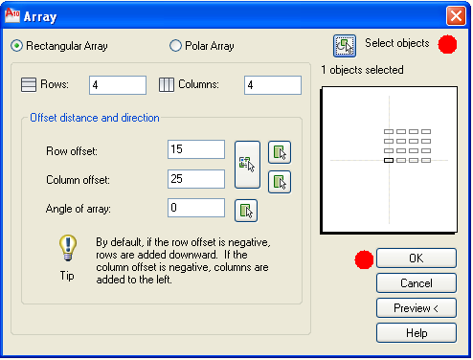

OK butonuna basılarak nesne, dizi şeklinde çoğaltılmış olur.

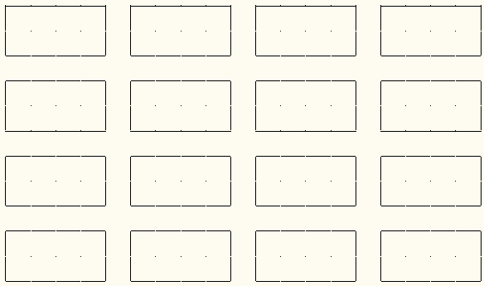

Array komut nesnenin dairesel bir şeklinde çoğaltılması için kullanılacak ise,

1. Polar seçeneği işaretlenmeli.

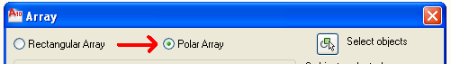

1. Çoğaltma biçimi seçilir.

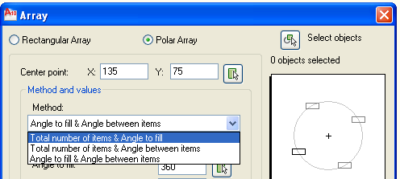

1. Biçimlendirme yöntemde, çoğaltılacak nesne adedi ve nesnelerin bulunacağı açı aralığı girilir.
2. Biçimlendirme yöntemde, çoğaltılacak nesne adedi ve nesneler arasındaki açı girilir.
3. Biçimlendirme yöntemde, nesnelerin bulunacağı açı aralığı ve nesneler arasındaki açı girilir.
4. Döndürme yapılacak dairenin merkezi işaretlenir.

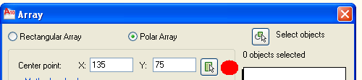

1. Nesne seçilir ve OK butonuna basılır.

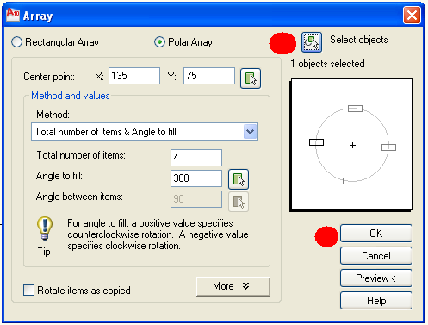

Komut sonrası çizim penceresinde bulunan dikdörtgen nesnesi aşağıdaki biçimde çoğaltılmış olur.

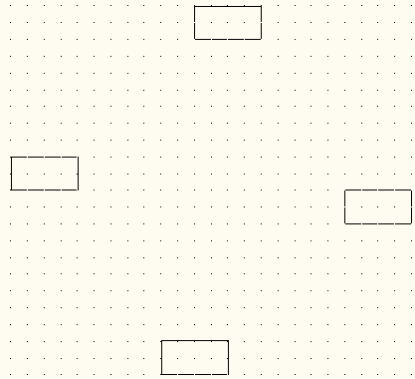

**Uygulama:**

1. Çizim alanınızı yatay A4 biçiminde düzenleyiniz.
2. Çizim alanınızı çerçeve içerisine alınız.
3. Aşağıdaki verilen 2 şekli çizerek ölçülendirmelerini gerçekleştiriniz. Ölçülendirme çizimindeki problemleri **dimension line manager** kullanarak gideriniz.

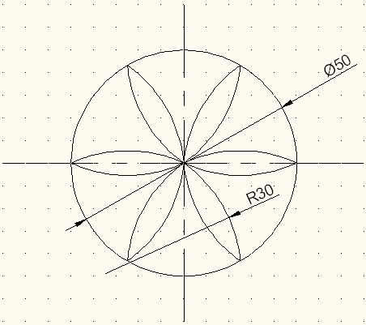

**Yol gösterme:** Çizim için array, circle ve arc komutlarını kullanabilirsiniz.

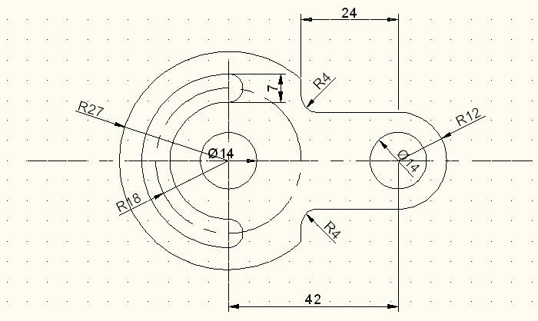

**Yol gösterme:** Eksen çizgisi çizebilirsiniz, trim, offset, circle, arc ve line komutlarını kullanabilirsiniz.